网络安全事件通报

（2024年第202期）

关于广西建晟工程质量检测有限责任公司系统存在任意文件上传漏洞隐患的通报

广西建晟工程质量检测有限责任公司：

工作发现，你单位网站存在任意文件上传漏洞，具体情况如下：

一、网络安全事件类型和等级

类型：任意文件上传漏洞

等级：高危

二、网络安全事件描述及影响

（一）任意文件上传漏洞

URL地址：

http://42.193.247.219:8037/Platform/System/FileUpload.ashx

漏洞详情：

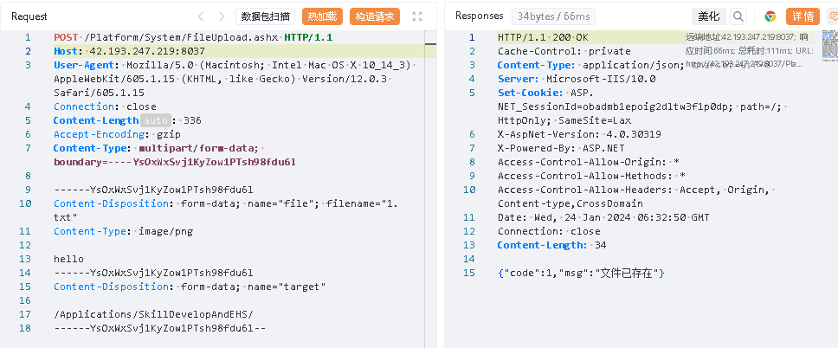

三、处置建议

联系系统开发厂家升级漏洞补丁。

四、反馈要求

请你单位及时组织技术力量进行核实整改，于2024年2月27日前将处置情况填写《网络安全事件处置反馈表》（见附件）反馈至南宁市网络与信息安全信息通报中心（设在南宁市公安局网络安全保卫支队）。

联系人及电话：黎桂康，0771-2891525，2015109806@qq.com。

附件：网络安全事件处置反馈表

南宁市网络与信息安全信息通报中心 2024年2月22日

附件

网络安全事件处置反馈表

|  |  |  |  |  |
| --- | --- | --- | --- | --- |
| 单位名称  （加盖公章） |  | | | |
| 填报时间 | 年 月 日 | | | |
| 事件来源 | 《网络安全事件通报》2024年第 期 | | | |
| 网站名称 |  | 网站域名 | |  |
| 网站IP地址 |  | 服务器机房地址 | |  |
| 单位性质 |  | 单位地址 | |  |
| 单位法人 |  | 单位/法人联系电话 | |  |
| 管理员 |  | 管理员电话 | |  |
| 系统研发单位 |  | 系统研发时间 | |  |
| 系统运维单位 |  | 运维时间 | |  |
| 处置情况 |  | | | |
| 填表人 |  | | 联系方式 |  |